2026-07-15 정리
* 금일 시장은 전일 미국 CPI가 매우 좋게 나오면서 미국 테크쪽에서 강한 움직임과 SK하이닉스 ADR이 25% 이상 급등하는 모습을 보였고, 본주와의 격차가 45% 이상 확대되는 모습을 보였습니다. 이에 따라 금리인상 우려 해소와 SK하이닉스 격차를 줄이는 모습을 보이며 코스피가 6% 상승마감을 하였습니다. 금일 미국 PPI 발표가 있습니다. CPI 수치가 잘 나왔고, 유가가 빠르게 하락했던 만큼 PPI 예상치 또한 잘 나올 가능성이 높다고 판단됩니다. PPI에서 큰 우려가 발생하지 않는다면, 한동안 금리에 대한 우려는 잠식될 수 있습니다.
여전히 금리는 높고, 메모리 피크우려, CAPEX 둔화에 대한 우려는 존재하기에, 기술적 반등인지 혹은 추세적 전환인지는 조심스럽게 접근할 필요는 있습니다. 또한 실질금리를 살펴볼 필요는 있습니다.
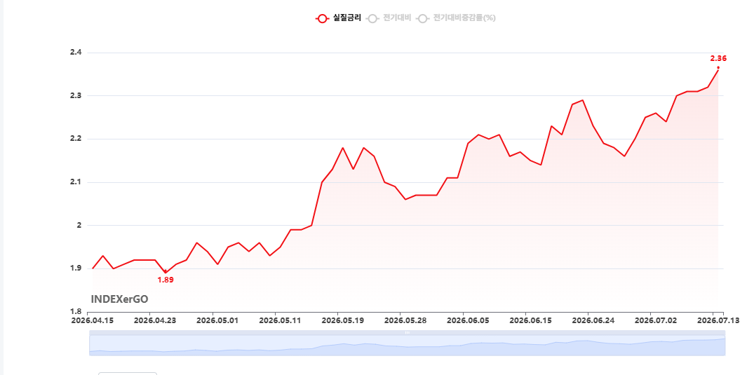
명목금리가 정체되는 상황에서 CPI하락으로 기대인플레가 하락한다면 실질금리 자체는 상승할 수 있습니다. 실질금리의 상승이 지속적인 압박을 보이고 있는 바 이에 대한 추세 도한 스크리닝 할 필요는 있어보입니다.

- ETF 정리
- TIME 코스피 액티브
큰 변화는 없습니다.

- TIME 코리아 밸류업 액티브
전반적인 IDM 및 관련 지분 기업 축소를 하고 은행, 보험, 방어주와 반도체 장비의 비중이 늘었습니다. 타임폴리오에서 IDM의 반등에도 불구하고, 상방이 제한적일 것이라고 판단한 것으로 보이며, 이번 반등을 통해 적절히 정리하고 방어적인 포트폴리오를 집중적으로 구성한 것으로 판단됩니다.
최근 강했던 테스 (1% 증가) 외에는 금융주가 각각 1% 비중이 증가했으며, KT&G와 DB손해보험이 새로 편입되었습니다. SK하이닉스, 삼성전자, SK스퀘어, 삼성전기의 빚우이 각 1%씩 줄었으며, 특히 SK는 2% 비중이 줄었습니다. 마지막으로 삼성물산, 삼성생명, 신세계가 편출되었습니다.

- TIGER 코리아테크액티브
베타값이 큰 삼성전기의 비중이 1% 줄었고, 테스의 비중이 1% 확대되었습니다.
전반적으로 운용사에서 변동성을 줄이기 위한 포트구성으로 바꿔가고 있다고 판단합니다. 특히 삼성전기의 비중이 지속적으로 축소되고 테스의 비중이 지속적으로 늘고있는 추세입니다. 현재 2등 주도주를 삼성전기가 아닌 테스로 보고 있는 것으로 보입니다.

